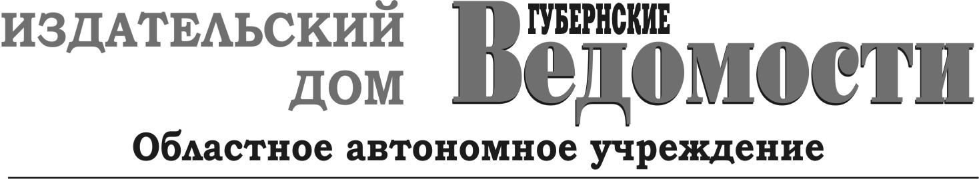
693020, г. Южно-Сахалинск, ул. Дзержинского, д.34, тел. (4242) 43-26-22, факс (4242) 42-45-74, e-mail: vedomosti@sakh.online
р\с 40603810050340010319 Дальневосточный банк ПАО Сбербанк к/с 30101810600000000608, БИК 040813608
ИНН 6501071902/КПП650101001

28 марта 2023 г. № 52

П Р И К А З

Об организации антикоррупционной деятельности в областном
автономном учреждении «Издательский дом «Губернские ведомости»

В соответствии с федеральным законом от 25.12.2008 № 273 –ФЗ «О противодействии коррупции», в целях организации эффективной работы по предупреждению и профилактике коррупционных и иных правонарушений в учреждении,

ПРИКАЗЫВАЮ:

- Утвердить Положение об антикоррупционной политике областного автономного учреждения «Издательский дом «Губернские ведомости» (далее - ИД «Губернские ведомости») (Приложение №1).
- Утвердить Положение о порядке уведомления работником ИД «Губернские ведомости» работодателя о возникновении личной заинтересованности при исполнении должностных обязанностей, которая приводит или может привести к конфликту интересов (Приложение №2).
- Утвердить Положение о порядке уведомления работодателя о фактах обращения в целях склонения работников ИД «Губернские ведомости» к совершению коррупционных правонарушений (Приложение №3).
- Утвердить Стандарты и процедуры, направленные на обеспечение добросовестной работы и служебного поведения работников ИД «Губернские ведомости».
- Отделу юридической и кадровой работы ознакомить работников ИД «Губернские ведомости» с настоящим приказом под роспись.
- Контроль за исполнением настоящего приказа оставляю за собой.

Директор А.В. Норин

